Tuần 3,4 Ngày soạn: 18-9-2021
Tiết 3,4: BÀI 3 - NGÔI NHÀ THÔNG MINH

I. MỤC TIÊU BÀI HỌC:
1. Kiến thức:
- Đặc điểm của ngôi nhà thông minh, các hệ thống trong ngôi nhà thông minh.
- Biết cách sử dụng năng lượng tiết kiệm và hiệu quả trong gia đình.
2. Năng lực
2.1 Năng lực công nghệ
- Nhận thức: Mô tả được những đặc điểm cơ bản của ngôi nhà thông minh và ảnh hưởng của nó đến đời sống sinh hoạt của con người trong gia đinh và môi trường
- Giao tiếp: Có ý tưởng thiết kế ngôi nhà thông minh phù hợp với phong tục tập quán ở mỗi địa phương
- Sử dụng: có biện pháp sử dụng năng lượng trong gia đình tiết kiệm, hiệu quả
- Đánh giá: Biết lựa chọn các nguồn tài liệu học tập để thiết kế ngôi nhà thông minh.
- Thiết kế kĩ thuật: đề xuất giải pháp để xây dựng ngôi nhà thông minh hiệu quả, tiết kiệm, phù hợp với thực tế địa phương, gia đình…
2.2 Năng lực chung:
- Phát triển năng lực tự chủ và tự học: có thiết kế một dự án công nghệ và sử dụng đảm bảo an toàn trong gia đình
- Năng lực giao tiếp hợp tác: Thông qua hợp tác nhóm các em tự tin trao đổi chia sẻ, đưa ra ý tưởng của cá nhân và góp ý cho kết quả nhóm, đề xuất các giải pháp để xây dựng một sản phẩm hiệu quả, tiết kiệm và góp phần bảo vệ môi trường trong xây dựng nhà ở nói riêng và các nội dung công nghệ khác nói chung
3. Phẩm chất
- Có ý thức tiết kiệm năng lượng điện trong gia đình.
- Thích tìm hiểu thông tin để mở rộng hiểu biết.
II. THIẾT BỊ DẠY HỌC VÀ HỌC LIỆU
1.Chuẩn bị của giáo viên
- Các tranh, ảnh về ngôi nhà thông minh.
- Video giới thiệu về ngôi nhà thông minh.
- Mô hình ngôi nhà thông minh.
- Giấy A4. Phiếu học tập. Bài tập. Ảnh, power point.
2. Chuẩn bị của HS
- Dụng cụ học tập phục vụ cho quá trình hoạt động nhóm
- Học bài cũ. Đọc trước bài mới.
III. TIẾN TRÌNH DẠY HỌC
1.Ổn định lớp
2.Tiến trình bài dạy
Hoạt động 1: Giới thiệu bài mới (10 phút)
a. Mục tiêu
Hoạt động này giúp tạo tầm thế và gợi nhu cầu nhận thức của HS, một sự tò mò thích thú và mong muốn tìm hiểu các nội dung tiếp theo.
b. Nội dung: Giới thiệu nôi dung bài học
c. Sản phẩm: Kết quả nhận biết ban đầu của học sinh về mô hình ngôi nhà thông minh
HS xem video dẫn nhập về ngôi nhà thông minh và trả lời các câu hỏi.
d. Tổ chức hoạt động
Hoạt động của GV và HS | Nội dung cần đạt
Chuyển giao nhiệm vụ
- GV giới thiệu mẫu chuyện hoặc video về một ngôi nhà thông minh làm dẫn nhập  - Câu hỏi: Liệu có gì đặc biệt trong ngôi nhà đó hay công nghệ mang lại sự tiện nghi trong ngôi nhà như thế nào? | Trả lời được câu hỏi.
Thực hiện nhiệm vụ
Ở hoạt động này, GV cho HS nghe mẫu chuyện hoặc quan sát video, phát biểu tự do những gì mình quan sát được hay phỏng đoán, tưởng tượng của mình về ngôi nhà đó.
Báo cáo, thảo luận
GV yêu cầu đại diện nhóm trình bày, nhóm khác nhận xét và bổ sung.
Đại diện nhóm trình bày, nhóm khác nhận xét và bổ sung.
Kết luận và nhận định
GV nhận xét trình bày của HS.
GV chốt lại kiến thức.
GV đánh giá kết quả và sử dụng tình huống này để dẫn dắt vào nội dung chính của bài học Công nghệ mang lại rất nhiều tiện nghi cho ngôi nhà. Một ngôi nhà thông minh là gì và có những đặc điểm nào? Để biết được điều đó thì chúng ta vào bài hôm nay.
Hoạt động 2: Hình thành kiến thức mới
Nội dung 1: Tìm hiểu về ngôi nhà thông minh (20 phút)
a. Mục tiêu
Hoạt động này giúp HS hiểu được thế nào là một ngôi nhà thông minh. Những hệ thống thường có trong ngôi nhà thông minh là gì.
b. Nội dung
- HS đọc nội dung mục I trong SGK, quan sát Hình 3.1 và thực hiện nhiệm vụ các trong | hộp chức năng Khám phá trang 16 và hộp chức năng Luyện tập trang 17.GV giới thiệu thêm về nguyên tắc hoạt động của các hệ thống trong ngôi nhà thông minh.
- Nắm được về ngôi nhà thông minh và các hệ thống trong ngôi nhà thông minh
c.Sản phẩm
HS ghi được khái niệm về ngôi nhà thông minh, một số hệ thống trong ngôi nhà thông minh.
d. Tổ chức hoạt động
Hoạt động của GV và HS | Nội dung cần đạt
Chuyển giao nhiệm vụ
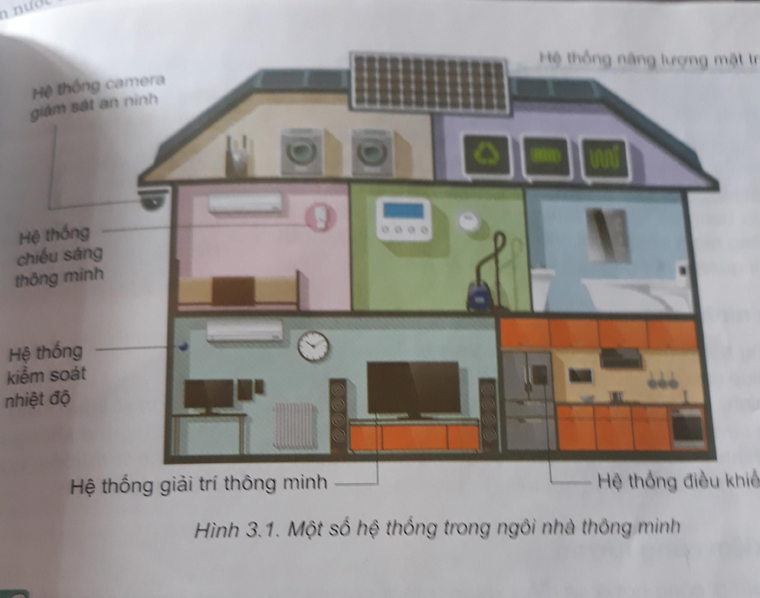  - GV cho học sinh quan sát ngôi nhà thông minh  -GV hướng dẫn HS nghiên cứu nội dung mục I trong SGK thông qua việc đặt câu hỏi để HS nghiên cứu trả lời: Thế nào là một ngôi nhà thông minh? Một số hệ thống thường có trong ngôi nhà thông minh là gì?  -GV khai thác hộp Thông tin mở rộng để cho HS biết được tiền đề của các hệ thống điều khiển từ xa được ứng dụng trong điều khiển các thiết bị thông minh trong ngôi nhà được ra đời từ khi nào.  -GV tổ chức cho HS nhận diện các hệ thống trong ngôi nhà thông minh thông qua những mô tả về sự "đáp ứng" của hệ thống trong những ngữ cảnh cụ thể (hộp Khám phá):  + Ở một vài nơi trong nhà, ánh sáng tự bật lên khi trời tối, tắt đi khi trời sáng - hệ thống chiếu sáng tự động.  + Có màn hình cho biết hình ảnh của người khách đang đứng ở cửa ra vào – hệ thống | an ninh.  + Ánh sáng bật lên và chuông kêu khi có người lạ di chuyển trong nhà – hệ thống an ninh. + Ti vi tự động mở kênh truyền hình yêu thích – hệ thống giải trí tự động.  + Người đi tới đâu, hệ thống đèn tương ứng tự động bật để chiếu sáng - hệ thống chiếu sáng tự động.  + Trước khi có người về, nhiệt độ trong phòng giảm xuống cho đủ mát – hệ thống điều khiển nhiệt độ tự động.  - GV cho HS quan sát Hình 3.1 để tìm hiểu xem ngôi nhà trong hình lắp đặt những hệ thống điều khiển tự động, hệ thống thông minh nào. Giải pháp về an ninh và tiết kiệm năng lượng trong ngôi nhà thông minh được thực hiện như thế nào. | I. NGÔI NHÀ THÔNG MINH  1. Ngôi nhà thông minh là gì?  Ngôi nhà được trang bị hệ thống điều khiển tự động hay bán tự động cho các thiết bị trong gia đình. Điều đó giúp cuộc sống trở nên tiện nghi hơn đảm bảo an ninh an toàn và tiết kiệm năng lượng.  2. Các hệ thống trong ngôi nhà thông minh  - Hệ thống chuyển đổi năng lượng  - Hệ thống đèn chiếu sáng  - Hệ thống mành rèm  - Hệ thống an ninh  - Hệ thống báo động, báo cháy  - Hệ thống thiết bị nhiệt  - Hệ thống tưới nước  - Hệ thống giải trí
Thực hiện nhiệm vụ
HS nhận nhóm, phân chia nhiệm vụ thành viên, tiến hành thảo luận nhóm và trả lời được câu hỏi.
GV theo dõi và giúp đỡ các nhóm học sinh.
Báo cáo, thảo luận
GV yêu cầu đại diện nhóm trình bày, nhóm khác nhận xét và bổ sung.
Đại diện nhóm trình bày, nhóm khác nhận xét và bổ sung.
Kết luận và nhận định
GV nhận xét trình bày của HS.
GV chốt lại kiến thức.
HS ghi nhớ và ghi nội dung vào trong vở.
Nội dung 2: Tìm hiểu về đặc điểm của ngôi nhà thông minh ( 20 phút)
a. Mục tiêu
Hoạt động này giúp HS biết và mô tả được những đặc điểm cơ bản của ngôi nhà thông minh: tiện ích; an ninh, an toàn, tiết kiệm năng lượng. Bên cạnh đó GV cho HS thấy được rằng ứng dụng tiến bộ công nghệ trong các ngôi nhà góp phần thay đổi cách sống của mọi người.
b.Nội dung
HS đọc nội dung mục II, quan sát Hình 3.2 trong SGK. Nắm được đạc điểm của ngôi nhà thông minh.
c. Sản phẩm
HS ghi được các đặc điểm của ngôi nhà thông minh và vẽ được sơ đồ khối nguyên tắc hoạt động của nhà thông minh.
d.Tổ chức hoạt động
Hoạt động của GV và HS | Nội dung cần đạt
Chuyển giao nhiệm vụ
-GV hướng dẫn HS đọc và nghiên cứu nội dung mục II trong SGK và trả lời câu hỏi "Ngôi nhà thông minh có những đặc điểm gì? Những biểu hiện cho các đặc điểm đó là gì?"  + Học sinh thảo luận nhóm và trả lời các câu hỏi  -GV cung cấp cho HS những lưu ý khi sử dụng các thiết bị, hệ thống trong nhà thông minh.  - Khi dạy về phần này, GV có thể cung cấp cho HS thông tin để có sự hiểu biết rộng hơn về khái niệm thông minh của một ngôi nhà như: nhà có thiết kế thông minh (là thiết kế góp phần làm tăng công năng sử dụng, đảm bảo được sự hài hoà của các yếu tố thông thoáng và chiếu sáng tự nhiên góp phần tiết kiệm năng lượng cho người dùng), sử dụng vật liệu thông minh (vừa tăng tuổi thọ, tăng tính thẩm mĩ vừa tiết kiệm năng lượng), được lắp đặt các hệ thống thông minh (chiếu sáng, nhiệt độ, an ninh tự động,...). Từ đó, HS có cái nhìn rộng hơn khi định nghĩa về ngôi nhà thông minh, bao trùm cả góc nhìn công nghệ, kiến trúc, xây dựng và đảm bảo sự phát triển bền vững. | II. ĐẶC ĐIỂM CỦA NGÔI NHÀ THÔNG MINH  1. Tiện ích  Các thiết bị trong ngôi nhà thông minh có thể được điều khiển từ xa thông qua các ứng dụng được cài đặt trên các thiết bị  2. An ninh an toàn  Trong các thiết bị được lắp đặt sẽ giúp cảnh báo tới chủ nhà các tình huống gây mất an ninh an toàn  3. Tiết kiệm năng lượng  Các thiết bị công nghệ sẽ điều khiển giám sát việc sử dụng hợp lý các nguồn năng lượng trong ngôi nhà, từ đó rút tiết kiệm năng lượng
Thực hiện nhiệm vụ
HS nhận nhóm, phân chia nhiệm vụ thành viên, tiến hành thảo luận nhóm và trả lời được câu hỏi.
GV theo dõi và giúp đỡ các nhóm học sinh.
Báo cáo, thảo luận
GV yêu cầu đại diện nhóm trình bày, nhóm khác nhận xét và bổ sung.
Đại diện nhóm trình bày, nhóm khác nhận xét và bổ sung.
Kết luận và nhận định
GV nhận xét phần trình bày HS.
GV chốt lại kiến thức.
HS nghe và ghi nhớ, ghi nội dung vào vở.
Thực hiện nhiệm vụ
HS nhận nhóm, phân chia nhiệm vụ thành viên, tiến hành thảo luận nhóm và trả lời được câu hỏi.
GV theo dõi và giúp đỡ các nhóm học sinh.
Báo cáo, thảo luận
GV yêu cầu đại diện nhóm trình bày, nhóm khác nhận xét và bổ sung.
Đại diện nhóm trình bày, nhóm khác nhận xét và bổ sung.
Kết luận và nhận định
GV nhận xét trình bày của HS.
GV chốt lại kiến thức.
HS ghi nhớ và ghi nội dung vào trong vở.
Nội dung 3: Tìm hiểu về các giải pháp sử dụng năng lượng tiết kiệm và hiệu quả trong gia đình(10 phút)
- Hướng dẫn hs thực hiện ở nhà. Chú ý an toàn khi sử dụng năng lượng
a. Mục tiêu
Hoạt động này giúp HS biết được những điểm cần lưu ý trong thiết kế, lắp đặt các thiết bị trong ngôi nhà sao cho tiết kiệm năng lượng.
b. Nội dung
HS đọc nội dung mục III trong SGK và thực hiện nhiệm vụ trong hộp chức năng Luyện tập trang 18.
c. Sản phẩm
Ghi chép của HS về các giải pháp giúp sử dụng năng lượng tiết kiệm và hiệu quả.
d. Tổ chức thực hiện:

Hoạt động của GV và HS | Nội dung cần đạt
Chuyển giao nhiệm vụ
-GV có thể đặt cho HS câu hỏi: Trong gia đình năng lượng được sử dụng như thế nào? (dùng chiếu sáng, làm mát, nấu ăn,...). Nguồn năng lượng sử dụng trong gia đình là năng lượng gì và đến từ đâu? Có giải pháp nào để hạn chế việc sử dụng năng lượng để chiếu sáng, làm mát? Có giải pháp nào để thay thế nguồn năng lượng hiện đang được sử dụng bằng nguồn năng lượng thân thiện với môi trường hơn? | III. SỬ DỤNG NĂNG LƯỢNG TIẾT KIỆM VÀ HIỆU QUẢ TRONG GIA ĐÌNH  - Hướng dẫn hs thực hiện ở nhà. Chú ý an toàn khi sử dụng năng lượng  Sử dụng năng lượng đúng lúc, đúng chỗ sử dụng ít năng lượng mà vẫn đảm bảo được nhu cầu. Tiết kiệm năng lượng hiệu quả sẽ góp phần tiết kiệm chi phí cho gia đình, bảo vệ môi trường
Hoạt động 3: Luyện tập(20phút)
a.Mục tiêu
Giúp học sinh ôn tập củng cố lại kiến thức để làm bài tập và trả lời một số câu hỏi trong SBT
b. Nội dung
Học sinh trả lời được các câu hỏi trong SBT vào vở
1. Em hãy nêu những ưu, nhược điểm của ngôi nhà thông minh.
2. Em hãy nêu những tác dộng tiêu cực, giải pháp thiết kế nhà ở và của vật liệu gây ảnh hưởng đến việc sử dụng năng lượng tiết kiệm trong gia đình
c. Sản phẩm: Hoàn thành bài tập
d. Tổ chức thực hiện:
Hoạt động của GV và HS | Nội dung cần đạt
Chuyển giao nhiệm vụ
GV phát phiếu kiểm tra cho từng học sinh. Thời gian làm bài là 5phút. | Hoàn thành bài tập
Thực hiện nhiệm vụ
HS làm bài kiểm tra.
Kết thúc kiểm tra giáo viên chiếu kết quả. Yêu cầu HS trao đổi bài cho nhau, chấm.
HS chiếu đáp án, chấm, nộp lại bài cho GV.
Báo cáo, thảo luận
GV yêu cầu HS nhận xét bài của bạn.
HS nhận xét bài của bạn.
Kết luận và nhận định
GV nhận xét, đánh giá trình bày của HS.
GV khen bạn có kết quả tốt nhất.
HS nghe và ghi nhớ.
Hoạt động4 : Vận dụng(10’)
a. Mục tiêu: Mở rộng kiến thức vào thực tiễn
b. Nội dung: giải quyết các tình huống ở phần vận dụng
c. Sản phẩm: Hoàn thành nhiệm vụ. Bản ghi trên giấy A4.
d. Tổ chức thực hiện:
Hoạt động của GV và HS | Nội dung cần đạt
Chuyển giao nhiệm vụ
GV đưa ra các tình huống
- Hoạt động vận dụng 1, GV có thể tổ chức thành hoạt động tranh luận trên lớp giữa các tổ, nhóm trong lớp, một nhóm ủng hộ bạn Hùng và một nhóm ủng hộ bạn Thanh. Tuy nhiên, hoạt động này không hướng đến việc phân định bạn Hùng hay Thanh nói đúng, điều quan trọng hướng tới là HS biết đưa ra những lập luận của mình dựa trên những hiểu biết về nhà thông minh. Biết cách nhận xét những luận điểm đưa ra đã đủ thông tin để kết luận hay chưa.
- Hoạt động vận dụng 2, GV có thể gợi ý HS tìm hiểu về ngôi nhà hiện tại của mình về kiến trúc, vật liệu sử dụng, năng lượng sử dụng trong nhà hiện tại như thế nào. Nếu được một số hệ thống thông minh trong ngôi nhà và xem xét lắp đặt hệ thống nào thì phù hợp với gia đình: có thể căn cứ vào nhu cầu sử dụng, những công năng sẵn có của ngôi nhà, khả năng chi phí đầu tư,...
Thực hiện nhiệm vụ
HS thực hiện nhiệm vụ của GV tại nhà
Báo cáo, thảo luận
HS trình bày kết quả của mình, HS khác nhận xét và bổ sung.
Kết luận và nhận định
GV nhận xét, đánh giá trình bày của HS.
GV khen bạn có kết quả tốt nhất.
HS nghe và ghi nhớ.

